

**АДМИНИСТРАЦИЯ ЧЕРЕПАНОВСКОГО РАЙОНА**

**НОВОСИБИРСКОЙ ОБЛАСТИ**

ПОСТАНОВЛЕНИЕ

от 25.10.2024 № 922

О внесении изменений в постановление от 15.02.2023 № 119 «Об утверждении реестра муниципальных маршрутов регулярных перевозок на территории Черепановского района» (изм. от 26.08.2024 № 723, от 30.09.2024 № 842)

В соответствии с Федеральным законом от 06.10.2003 № 131-ФЗ «Об общих принципах организации местного самоуправления в Российской Федерации», от 13.07.2015 № 220-ФЗ «Об организации регулярных перевозок пассажиров и багажа автомобильным транспортом и городским наземным электрическим транспортом в Российской Федерации и о внесении изменений в отдельные законодательные акты Российской Федерации»,

ПОСТАНОВЛЯЮ:

1. Приложение «Реестр муниципальных автобусных маршрутов регулярных перевозок на территории Новосибирской области (Стандарт Федерального Закона № 220-ФЗ)», утвержденный постановлением от 15.02.2023 № 119 «Об утверждении реестра муниципальных маршрутов регулярных перевозок на территории Черепановского района» (изм. от 26.08.2024 № 723, от 30.09.2024 № 842) читать в новой редакции, согласно приложению.

2. Начальнику информационного отдела разместить настоящее постановление на официальном сайте администрации Черепановского района.

3. Контроль за исполнением постановления возложить на заместителя Главы администрации Черепановского района по экономике Н.А.Буховец.

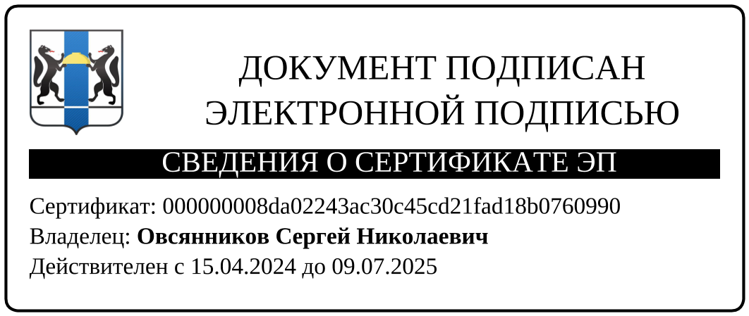

Глава Черепановского района С.Н.Овсянников

Т.С.Щукина

22445